Para a compilação do programa que demonstra a utilização do algoritmo de Monitor deve-se ter um compilador Java e sistema de máquina virtual java no computador. O programa foi baixado e executado no sistema operacional Windows (windows 10), com auxílio da IDE Eclipse, em sua versão mais atual (2020).

A importância do Monitor no algoritmo deve-se principalmente em relação a exclusão mútua, para que não ocorra erro de informação, como por exemplo, a sobreposição de dados em determinados algoritmos. Isso pode ser demonstrado no seguinte exemplo disponível no site: <<http://www.csc.villanova.edu/~mdamian/threads/javamonitors.html#wait>>

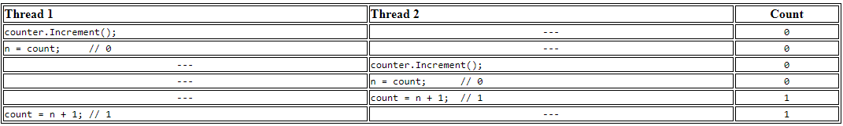

Com a utilização de métodos de sincronização, a ordenação de chamada de thread do exemplo acima resulta em:

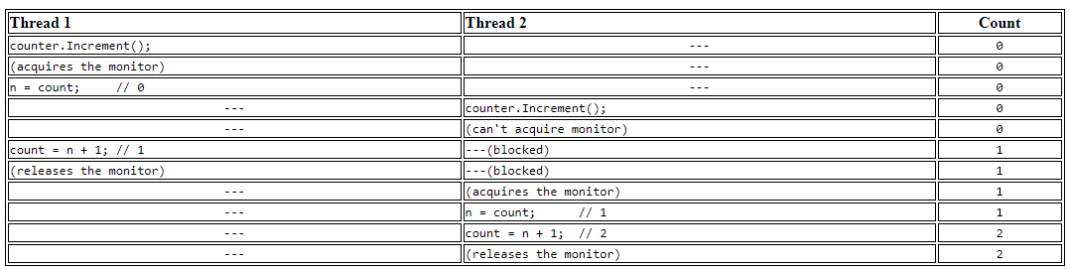

No exemplo utilizado no trabalho também foram utilizadas as funções de wait() e notify():

* **wait():** serve para suspender a chamada da thread, liberando temporariamente a propriedade do monitor;
* **notify():** desperta arbitrariamente uma das threads que estão esperando (em wait()) para alterar dados no objeto em questão.

**Exemplo de saída sem o uso do monitor:**

Producing A ...

Producing B ...

Producing C ...

Producing D ...

**Exemplo de saída com uso de monitor:**

Producing A ...

Producing B ...

Producing C ...

Producing D ...

Consuming A ...

Consuming B ...

Consuming C ...

Consuming D ...

Producing E ...

Producing F ...

Producing G ...

Producing H ...

Consuming E ...

Consuming F ...

Consuming G ...

Consuming H ...

Producing I ...

Producing J ...

Consuming I ...

Consuming J ...